广西艺术学院学生出具在读证明网上申请操作流程

- 登录广西艺术学院“教务系统”，网址为： http://jwxt.gxai.edu.cn。
- 点击“活动报名”菜单，选择“网上报名”，在“报名项目列表”中勾选“在读证明”。
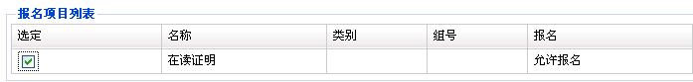
图1
- 输入本人身份证号，如身份证号输入错误系统则无法对应学生信息，请核对后重新输入正确身份证号，点击“确定”即可。
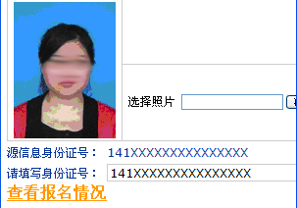
图2
- 填写“广西艺术学院学生出具证明申请表”，附上相关证明材料报教学单位审批后报教务处学籍科，教务处审核同意后为学生出具“在读证明”。
说明：教务处原则上不出具在读证明，特殊原因（如出国、报考公务员等）需教务处出具，按照本流程进行操作方可受理。

